播放需求

## flash播放器需求

flas播放器线框图如下：

大小：640*525

控制区：640*45

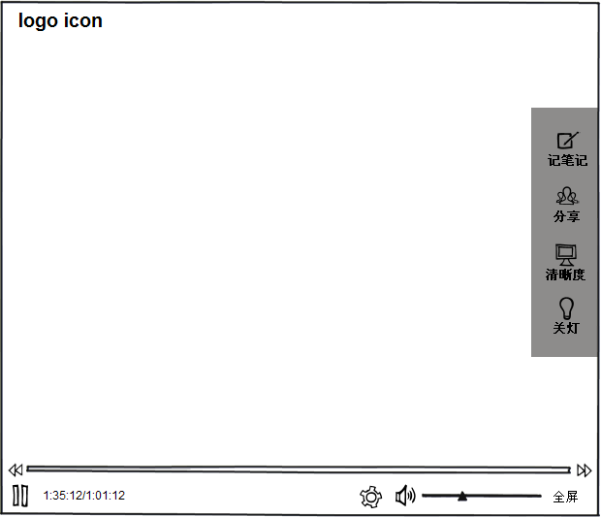

以下是flash播放器的详细描述

1. 自定义logo和链接地址

可以登录优米网视频管理后台，自定义播放器logo图片和链接地址

自定义logo位置和透明度

提供此功能与优米视频管理后台的接口

1. 限制域名播放设置

优米网视频管理后台，输入播放的域名，播放域名之外的域名无法正常播放

提供此功能与优米视频管理后台的接口

1. 全屏播放

在全屏时提供画面占屏幕的比例有：

50%，75%。100%，铺满 四种画面比例选择

1. 面板隐藏设置

鼠标在5秒内没有移动隐藏面板

1. 支持未缓冲直接拖动播放，无需等待直接观看感兴趣的内容
2. 关灯功能
3. 观看设置

* 清晰度设置

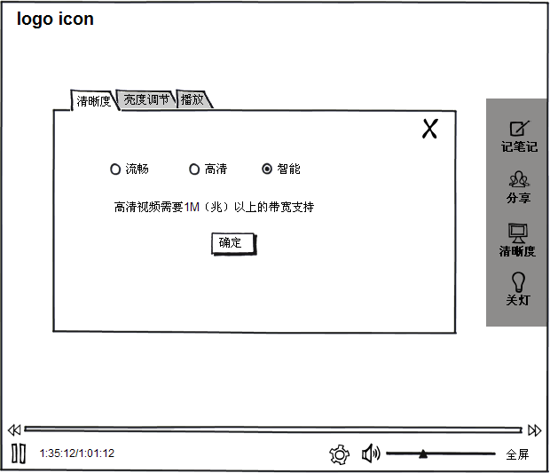

* 亮度调节

点击设置按钮，默认的亮度调节

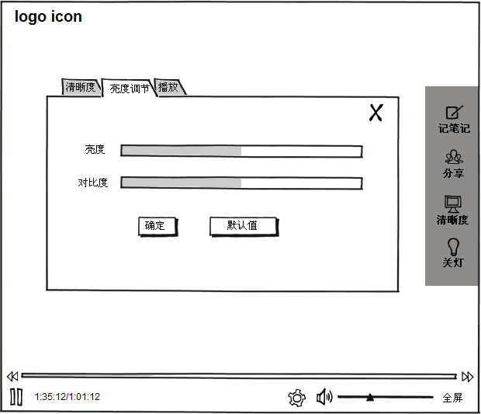

* 播放设置

播放设置的默认设置为自动连播

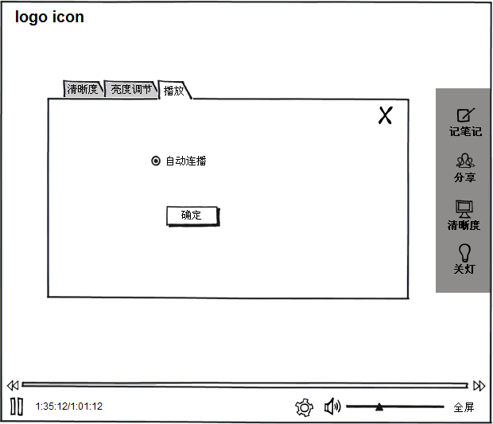

1. 截图做笔记功能

当用户开始做笔记时视频处于暂停状态，同时截取当前帧图片，当用户开点击保存，开始播放视频

方式一：

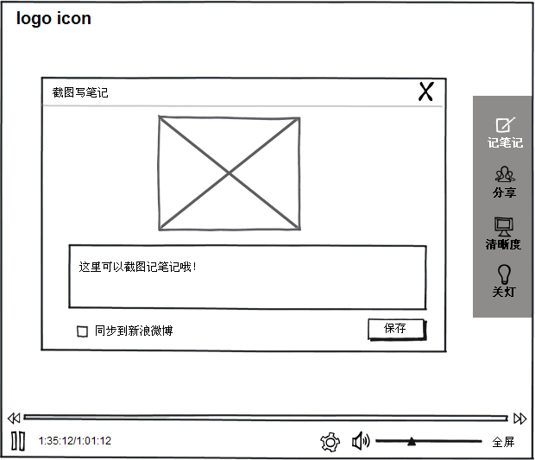

**升级版，播放器2期需求（3月份）提供；**

**1：鼠标上去显示当前帧的缩略图**

**2：记笔记的方式在播放器下面展示**

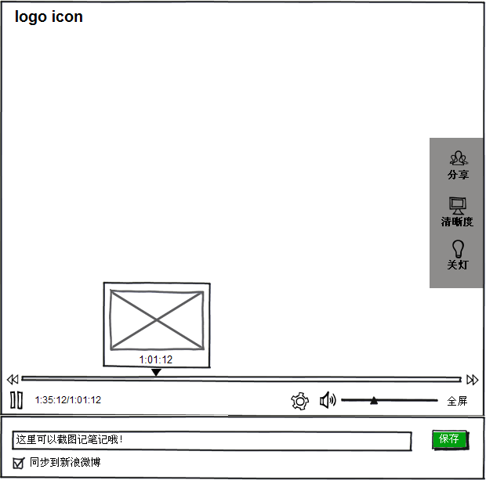

1. 分享功能

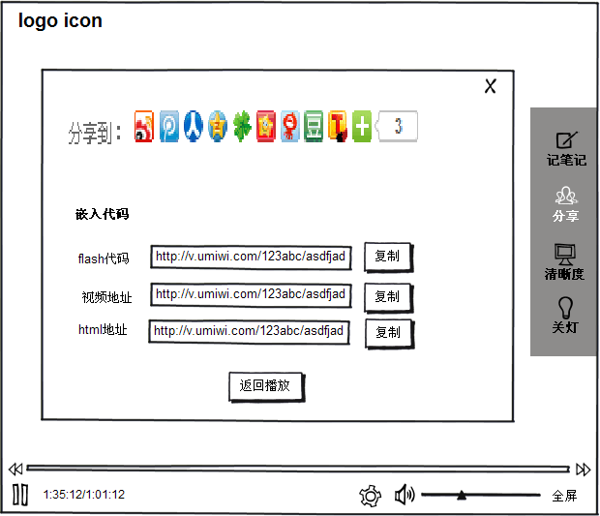

嵌入代码提供哪种类型的链接，由后台管理控制；

1. 推荐视频

视频播放停止之后是推荐视频

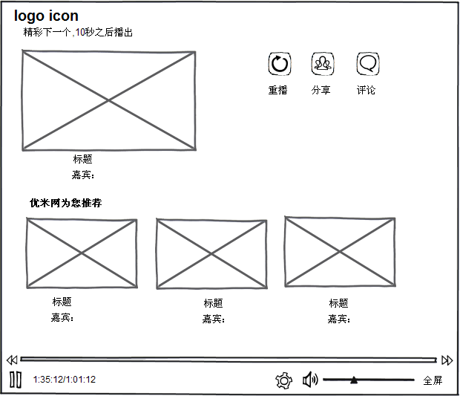

如此视频属于专辑视频且设有自动连播功能则自动跳到下个视频；否则如图上所示显示推荐视频；推荐视频由两种方式决定，一种是算法计算出的，一种是人工推荐的视频，提供两种接口

1. 播放列表供用户选择（2期完成）

如此视频是专辑，提供此视频的播放列表；同时是否显示此专辑列表可以在视频管理后台控制

提供此功能与优米视频管理后台的接口

播放列表原型图

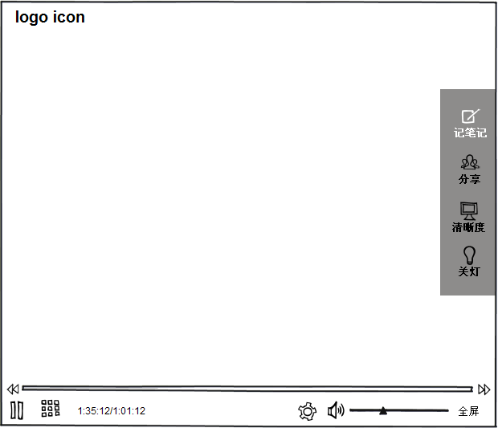

在播放旁边添加选集按钮，点击选集按钮出透明弹框，如下图所示

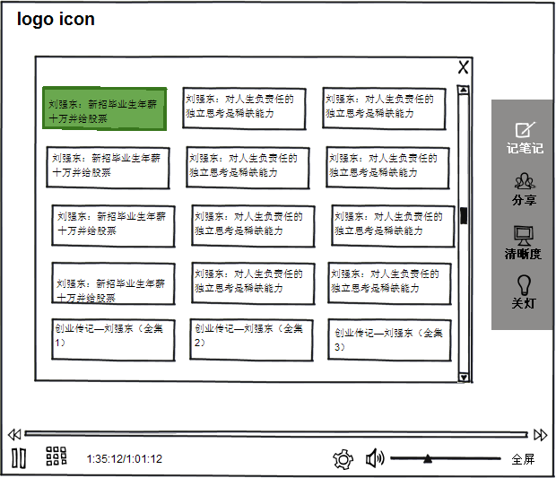

说明：弹框每屏可以显示15个视频的标题；

每个标题最多显示20个文字，多余用冒号代替

已经播放过的视频用不同颜色标出

专辑的视频大于15，弹框内容可以下拉

1. 自定义播放器的大小

提供此功能与优米视频管理后台的接口

1. 评分

点播平台一个视频播放之后会弹出评分

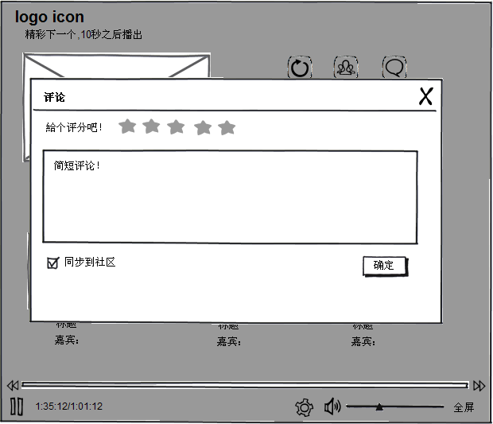

评分的交互是鼠标划上点亮星星

1星 很差

2星 较差

3星 还行

4星 推荐

5星 力荐

## 视频广告

1. 支持片头贴片广告、暂停广告、文字链广告、Google Adsense等

* 片头贴片广告

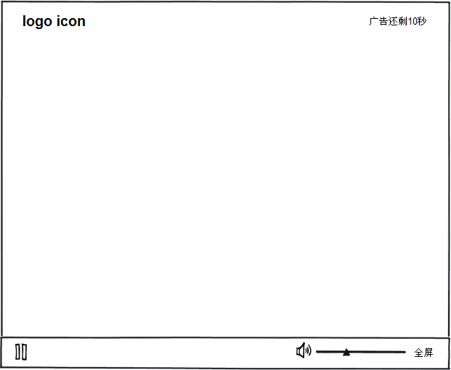

1. 广告统计

支持时间段统计

支持展示量、展示IP、点击量、点击IP的统计

## 数据统计

1. 用户体验指数

* 用户等待时间
* 用户缓冲次数
* 首次缓冲时间
* 所有再次缓冲时间
* 下载速度
* 成功或者失败

以上数据需要同时记录用户ip，当前url，时间，终端类型、浏览器、播放器版本号。

1. 业务统计

* 按时间/地域统计播放次数
* 根据分类进行统计播放次数

根据清晰度进行统计